TAREA DE LENGUA.
FECHA DE EMISIÓN: 16 DE OCTUBRE.
FECHA DE PRESENTACIÓN: 19 DE OCTUBRE.
GRADO: 4° A Y B
NOMBRE DEL ALUMNO: ______________________________________________
DOCENTE: KARINA FERRAGUD.
NOTIFICADO DEL TUTOR: ______________________________________

ACTIVIDADES:
1_
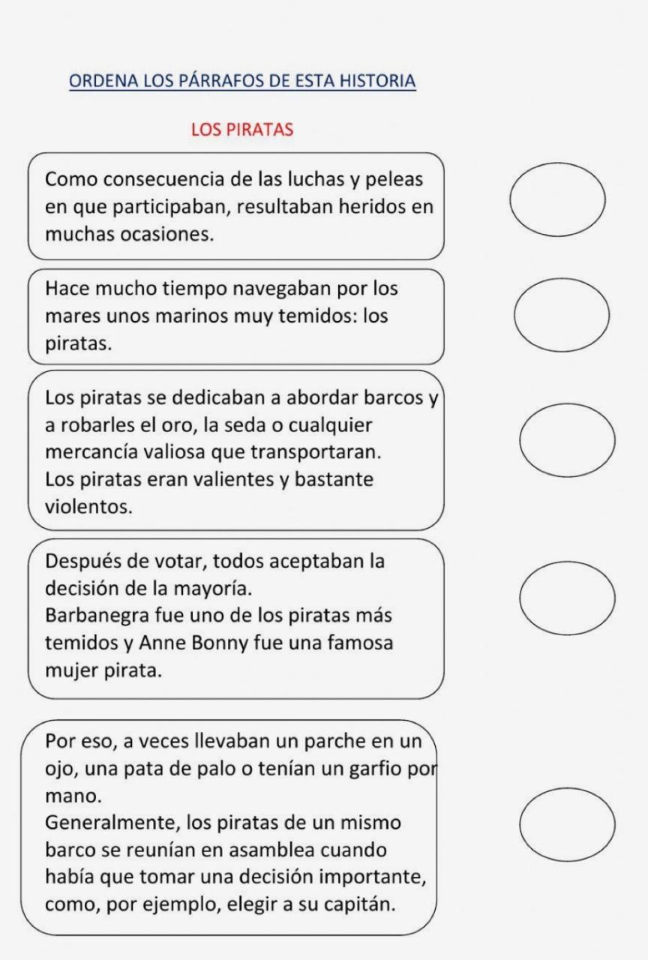

2_ ELEGIR UN TEMA DE LA FERIA DE CIENCIAS Y REALIZAR UN TEXTO EXPOSITIVO DE DOS PÁRRAFOS, RECORDÁ AGREGARLE ALGUNA IMAGEN.

BUEN FINDE SEMANA,LA SEÑO KARINA.

